CHỦ ĐỀ C: TỔ CHỨC LƯU TRỮ, TÌM KIẾM VÀ TRAO ĐỔI THÔNG TIN

TÌM KIẾM VÀ TRAO ĐỔI THÔNG TIN TRÊN MẠNG

BÀI 1: LƯU TRỮ TRỰC TUYẾN

1. Dịch vụ lưu trữ trực tuyến

Cách 1: https://drive.google.com/

Cách 2: Đăng nhập vào https://gmail.com/ sau đóchọn

2. Thực hành lưu trữ và chia sẽ dữ liệu trên Google Drive

a) Tạo Folder

Chọn  sau đó chọn

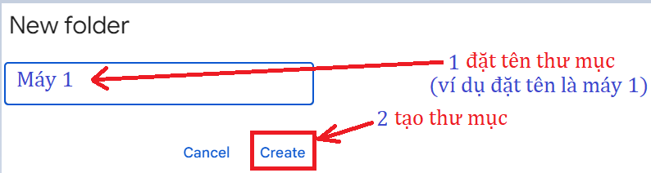

b) Đưa file hoặc Folder lên Google Drive

Sau đó nhấp đúp chuột lên  vừa tạo

Sau đó nhấp chuột phải chọn  để upload 1 file lên

Hoặc chọn để upload 1 thư mục lên

Ví dụ ta upload file k11_T5_Bài 5. Phần mềm ứng dụng và dịch vụ…

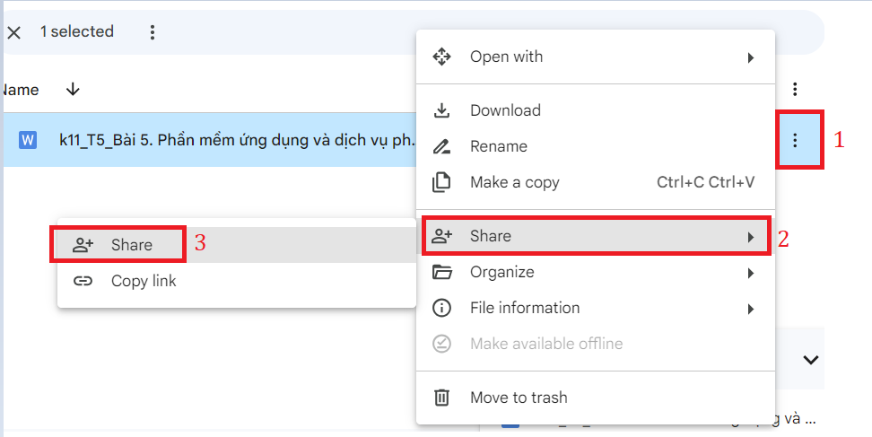

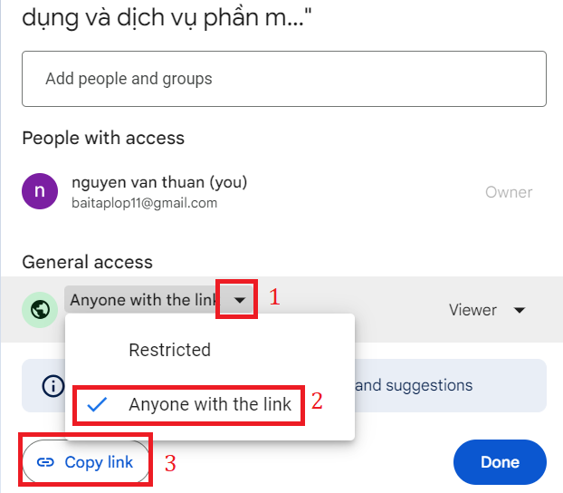

c) gửi link qua zalo

Sau khi chọn Copy Link thì qua Zalo bấm phím Ctrl+V rồi enter

